**Великоднє яйце.**

**Матеріали:** канва, нитки, муліне, голка для вишивання, фетр, ножиці. Голка для шиття.

Хід роботи:

1. Виконати вишивку на канві за обраною схемою. Ширина вишивки не більше 3 см, довжина не більше 8 см.
2. Вирізати з фетру 2 деталі за шаблоном:

* на 1-й деталі вирізати отвір посередині, як показано на шаблоні;
* на 2-й деталі отвір не вирізати.

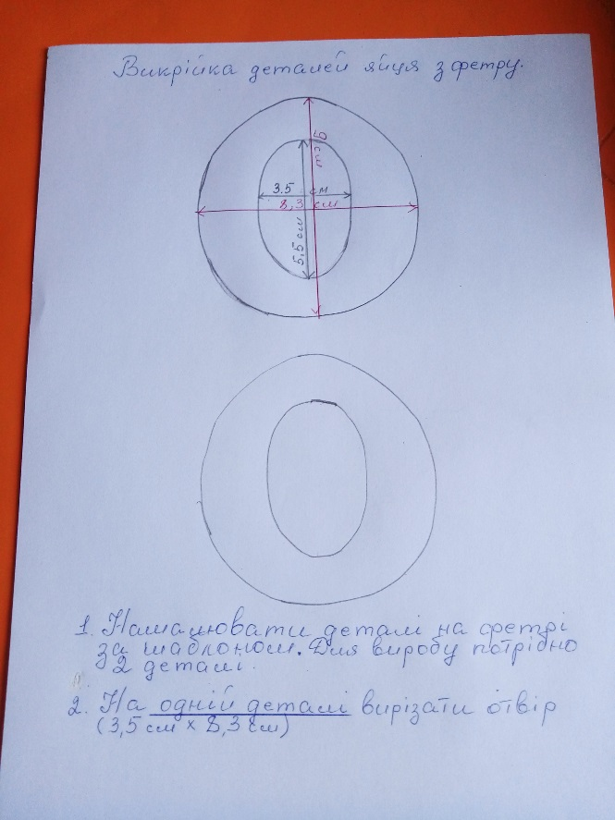

1. Вставити вишивку в отвір 1-ої деталі з фетру, прикріпити шпильками та прошити по контуру отвору швом «уперед голкою». Ширина стібка 0,5 см.
2. Зшити 2 деталі яйця швом «петельний». Ширина стібка та довжина не більше 0,5 см. Прошити яйце до середини. Наповнити синтепоном. Зшити решту виробу.
3. За бажанням можна пришити петельку та прикрасити квітами з фетру.

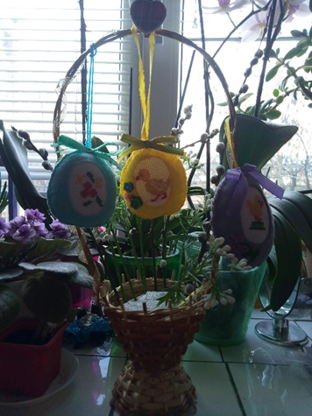

Додаткові фото:

